Проект 1.
Электрохимическое полирование пространственно-сложных поверхностей пресс-форм и штампов в нетоксичных электролитах с применением ручного инструмента-электрода
Автор | Семенов Кирилл
Место учебы/работы (полностью) | ФГБОУ ВО «Тольяттинский государственный университет»  Инженер-конструктор 2 категории, отдела по проектированию оборудования экстерьера и интерьера, АО «АВТОВАЗ»
Номинация конкурса | Инжиниринговые проекты

СВЕДЕНИЯ О ПРОЕКТЕ

Название проекта |  | Электрохимическое полирование пространственно-сложных поверхностей пресс-форм и штампов в нетоксичных электролитах с применением ручного инструмента-электрода
Аннотация проекта |  | Для повышения эффективности обработки пространственно-сложных поверхностей пресс-форм (штампов) с достижением высокой производительности, качества обработки поверхностей, уменьшения шероховатости предлагается новая технология электрохимического полирования с применением ручного инструмента-электрода в среде нетоксичных электролитах
Сроки реализации проекта |  | Дата старта | Дата окончания
 |  | 01.09.2018 | 30.06.2022
География проекта |  | Производства Поволжья и России.  Предприятия автомобильной, авиационной, энергетической, станкостроительной, нефтедобывающей отрасли.
Целевая аудитория |  | ООО «Лада-Пресс» – пресс-формы и штампы для автомобильной промышленности;  НПО «Сатурн»– выпуск пассажирских, грузовых и военных самолетов, проведение испытаний и диагностики авиационной техники;  ОАО «Азотреммаш»– емкостное оборудование, котлы, детали трубопровода, технологические трубопроводы нефтехимических и газоперерабатывающих производств;  ЗАО «Техноресурс»– производство сложных видов оснастки для технологического оборудования;  ОАО «Тяжмаш»– оборудование для горнодобывающей, металлургической, строительной отраслей;  ОАО «Самарский резервуарный завод»– металлические резервуары различного назначения;  ОАО «Самарский металлургический завод– алюминиевые листы, лента, профили, отливки изалюминиевых сплавов.
Решаемая проблема |  | Для достижения требуемой точности и качества поверхностного слоя пространственно-сложных деталей (штампы для холодной и горячей штамповки, например, для изготовления деталей кузова автомобиля) существует целый ряд различных методов обработки. Однако, отделочные методы обработки, как правило, трудоемкие.  Вследствие трудоемкости изготовления и больших габаритов, штамп – очень дорогостоящее изделие.  Поэтому вопросы обеспечения качества изготовления штампов и их стойкости являются актуальными  В настоящее время для полирования деталей из легированных сталей широко применяют механические, химические и электрохимические методы.  Общими недостатками химических и электрохимических методов являются необходимость приготовления, использования и утилизации многокомпонентных электролитов на основе сильных кислот (серной, ортофосфорной), высокая токсичность электролитов.  Механические методы обработки – это трудоемкий процесс, основными недостатками которого являются: применение высокоточного и дорогостоящего оборудования, трудность механизации и автоматизации обработки деталей сложной формы и тонкостенных изделий, а также образование дефектов.
Значимость проекта |  | Снижение финансовых затрат на покупку дорогостоящего оборудования(фрезерные станках с числовым программным управлением);  Снижение затрат по времени обработки;  Нетрудоемкий процесс, не требующий физических усилий работников.
Цель проекта |  | Разработать опытно-промышленную партию инструмента и произвести внедрение в технологическую цепочкуизготовления пресс-форм и штампов на территории предприятий Поволжья и России
Задачи |  | Повышение производительности, качества изготавливаемых изделий с пространственно-сложными поверхностями, уменьшение шероховатости поверхности различных металлических деталей путем применения операции ручного электрохимического полирования
Результаты и способ их измерения |  | В настоящее время апробирован лабораторный образец для обработки плоских поверхностей для замены ручной, механической обработки на операцию электрохимического полирования.  Обрабатывалась деталь из стали 40 при различных временных режимах, анализ состояния поверхности обработанных образцов проводили с помощью интерферометра модели NewView 5000 и сканирующего лазерного микроскопа фиолетового излучения (Laser Scanning Microscope VK-9710 Violetо Laser Color 3D, фирма Keyence (Япония)). Данное оборудование позволяет анализировать большие площади поверхности (5…10 мм по длине и ширине участка) с высоким разрешением по высоте – 0,1 нм (NewView5000) и 1 нм (VK-9710); шаг в плоскости сканирования – от 0,1 мкм (VK-9710) и от 0,6 мкм (NewView5000).  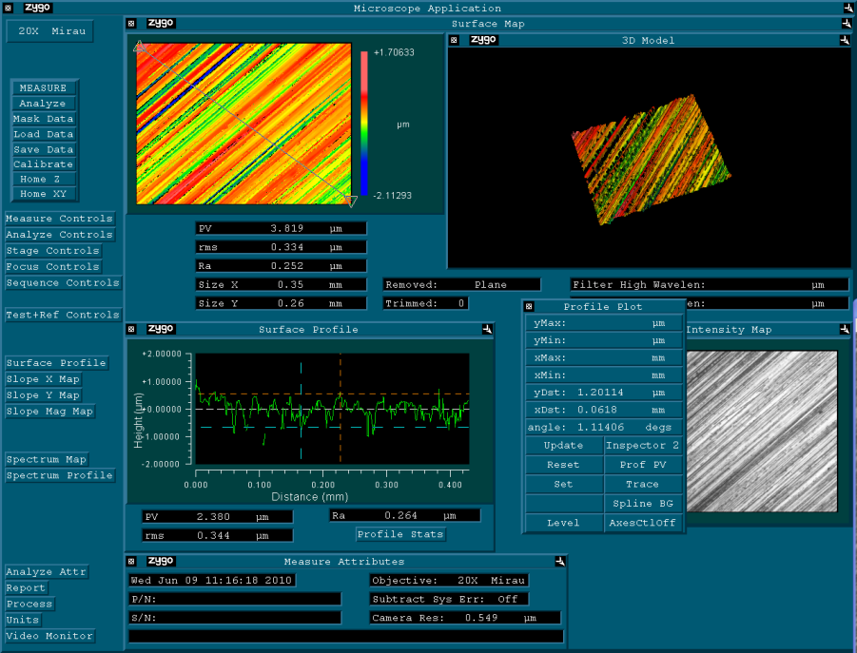  Рис. 1. Пример представления исследуемой поверхности  в программной оболочке лазерного сканирующего микроскопаLaser Scanning Microscope VK-9710  На шлифовальном станке обрабатывалась одна половина детали на режимах соответствующих чистовой обработки, на другой половине проводилиэлектрохимическое полирование. На рисунке 2 показан общий вид торцевой поверхности стали 40 с регулярными линиями микровыступов, оставленных шлифовальным кругом (а) и общий вид обработанной поверхности детали (б), после обработки электрохимическим полированием.  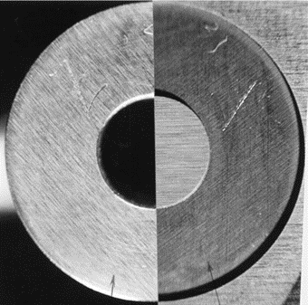  а  б  Рис. 2. Обработанные поверхности детали:  а – шлифование; б – электрохимическое полирование  С помощью оптического микроскопа, были сделаны снимки топографии поверхностей образцов (рис. 3).  а  б  Рис. 3. Топография поверхности после обработки шлифованием (а) иэлектрохимическим полированием (б)  Анализ фотоснимков поверхностей позволил выявить следующие особенности формирования топографии поверхностей. После шлифования поверхность имеет многочисленные выступы и впадины; на поверхности наблюдаются микроцарапины, шероховатость поверхности достигает порядка 0,8…1,0 мкм по Ra. На поверхности образцов после электрохимического полирования остаются следы от предшествующей обработки шлифованием.  Это связано с временем нахождения инструмента-электрода на поверхности обрабатываемой детали. На рис. 4, показаны топография поверхности стали 40 в зависимости от времени обработки.  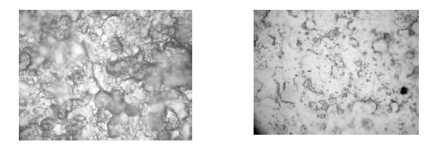  а  б  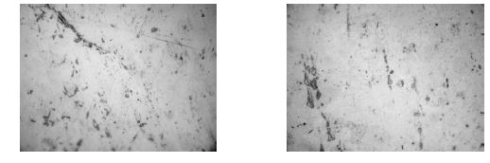  в  г  Рис. 4. Топографии исходной поверхности стали 40 (а) и  после полирования: б – 0,5 мин., в – 1 мин., г – 1,5 мин.  Видно, что при большем времени нахождении электрода на поверхности, анодное растворение металла происходит активнее и поверхность становиться сглаженной.  На рис. 5, с помощью лазерного сканирующего микроскопа были получены профилограммы двух зон поверхности образца, обработанного шлифовальным кругом (а) и электрохимическим полированием (б).  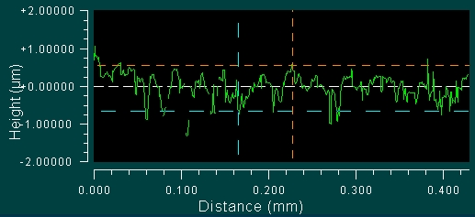  а  б  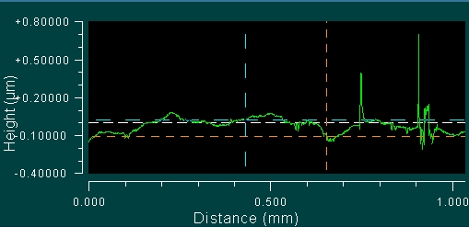  Рис. 4. Профилограммы поверхности:  а – шлифование; б – электрохимическое полирование  Полученные результаты свидетельствуют об возможности применения данной технологии в производстве.
Методы реализации проекта |  | Финансирование за счет грантов и различных конкурсов;  Поиск и привлечение проектного финансирования от потенциальных клиентов.  Данная технология заинтересовала организацию, по производству пресс-форм и штампов для автомобильной промышленности ООО "Лада-Пресс".  Поступило предложение сотрудничества по поставке данного инструмента (рекомендательное письмо см. приложение).
Возможность коммерциализации проекта |  | Участие в выставках, симпозиумах;  Публикации в научных журналах;  Непосредственное взаимодействие с потребителями, деловые встречи, проведение презентаций, предоставление опытного образца.
Привлечение общественности и профессионального сообщества к реализации проекта |  | Данная технология заинтересовала организацию, по производству пресс-форм и штампов для автомобильной промышленности ООО "Лада-Пресс".  Поступило предложение сотрудничества по поставке данного инструмента (рекомендательное письмо см. приложение).
Информация о команде проекта |  | Семенов Кирилл Олегович – аспирант / инженер-конструктор 2 категории;  (Разработка технической документации, сопровождение проекта на стадии изготовления, проведение полнофакторных исследований, разработка маркетинговой стратегии, поиск партнеров и клиентов, внедрение в производство).  Расторгуев Дмитрий Александрович – кандидат технических наук, доцент кафедры «Оборудование и технологии машиностроительного производства» ФГБОУ ВО «Тольяттинский государственный университет»;  (Техническое сопровождение на стадии разработки и изготовлении, сопровождение проекта на стадии изготовления, проведение полнофакторных исследований, внедрение в производство).
Личный вклад каждого члена команды в разработку проекта |  | Семенов Кирилл Олегович – поиск и анализ научных изысканий, проведение практических экспериментов, разработка 3Dмоделей внешнего вида продукта;  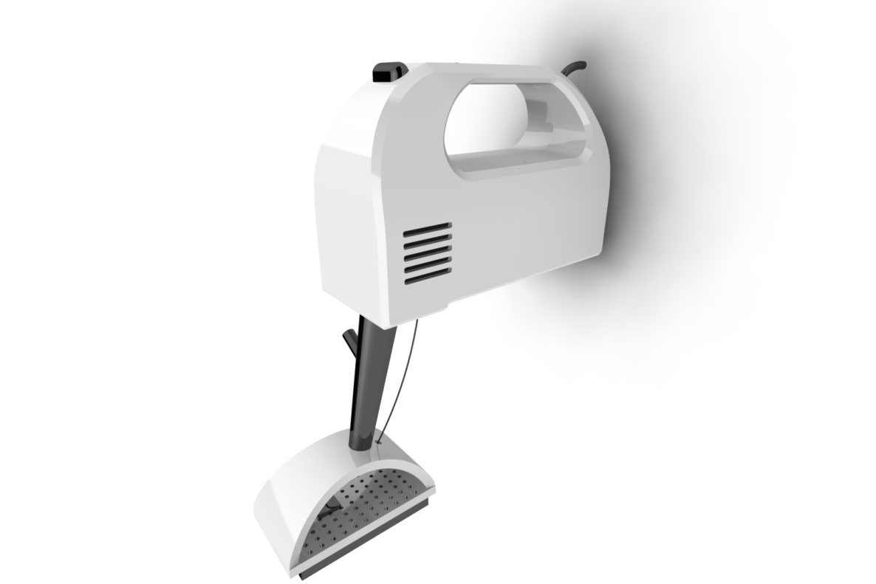  Расторгуев Дмитрий Александрович – патентное сопровождение, изготовление лабораторного образца.
Информационное сопровождение проекта |  | Создание сайта; рассылки буклетов, брошюр на предприятия.
Устойчивость проекта (дальнейшее развитие проекта) |  | Усовершенствование данной технологии до автоматизации процесса;  Применение данного инструмента для нанесения покрытий.
Апробация работы |  | Опубликовано 2 статьи в рамках международных научно-практических конференции;  Доклад проекта на межуниверситетских осенних инновационных чтениях УМНИК 2013 (см. приложение);
План реализации проекта
Наименование и описание мероприятия (этапа) проекта | Сроки начала и окончания |  |  | Ожидаемые итоги
Изучение, анализ патентно-  литературного обзора технологий и устройств  электрохимических методов обработки. | 01.09.2018 – 31.08.2019 |  |  | Выбор аналога, базовая модель инструмента.
Сборка лабораторного образца, проведение практических экспериментов и исследований;  Разработка 3Dмоделей внешнего вида образца и его комплектующих;  Разработка технической документации продукта. | 01.09.2019 – 31.08.2020 |  |  | Подготовка свода научных изысканий на основе исследований и экспериментов;  Дизайнерское и конструкторское решение образа инструмента;  Конструкторско-технологическая документация.
Разработка технической документации продукта;  Процесс изготовления;  Проведение полнофакторных исследований и экспериментов на промышленной площадке. | 01.09.2020 – 30.11.2021 |  |  | Конструкторско-технологическая документация;  Готовая опытно-промышленная партия из трех инструментов;  Положительные результаты экспериментов.
Маркетинговая деятельность: подготовка предложений, деловые встречи, участие в выставках и т.п. для продвижения и внедрения продукта на рынке | 01.12.2021 – 30.06.2022 |  |  | Внедрение готового продукта на предприятиях Тольятти, с последующим выходом на региональный и Российский уровень.

СМЕТА
РАСХОДОВ НА РЕАЛИЗАЦИЮ ПРОЕКТА
№  п/п | Наименование статьи расходов | Единица - (чел., мес., шт. и т.п.) | Кол-во | Цена  (руб.) | Стоимость
1 | Корпус инструмента пластиковый | шт. | 4 | 10000 | 40000
2 | Патрубок пластиковый | шт. | 4 | 250 | 1000
3 | Шланг поливочный | метр | 50 | 50 | 2500
4 | Дистанционная накладка | шт. | 4 | 50 | 200
5 | Насосная станция | шт. | 1 | 10000 | 10000
6 | Резервуар для электролита | шт. | 4 | 5000 | 20000
7 | Изготовление корпуса-насадки | шт. | 4 | 10000 | 40000
8 | Батареи | шт. | 4 | 5000 | 20000
9 | Провода | метр | 50 | 50 | 2500
10 | Электрика (АСУ) | – | – | 5000 | 5000
11 | Доводочные работы оператором (фрезерование, точение) | – | – | 20000 | 20000
12 | Изготовление печатной продукции (буклеты) | шт. | 500 | 17,6 | 8800
13 | Публикации в журналах | шт. | 5 | 3000 | 15000
14 | Прочие расходы | – | – | 15000 | 15000
 |  |  |  |  | 200000

